Битва за Кавказ (1943 год).
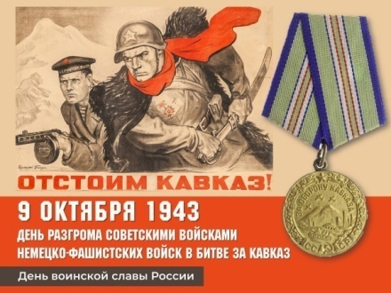 |  | 9 октября в России отмечается День воинской славы –  День разгрома советскими войсками немецко-фашистских войск в битве за Кавказ (1943 год).  Это установлено Федеральным законом № 284 – ФЗ  от 31 июля 2020 года.
Кавказ являлся основным источником  нефти и зерна в СССР.  Богатейшие энергетические ресурсы и выгодное геополитическое положение Кавказа были целью захвата для Германии. |  |  |  |  |  | 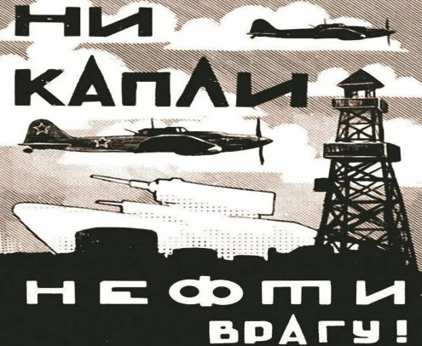
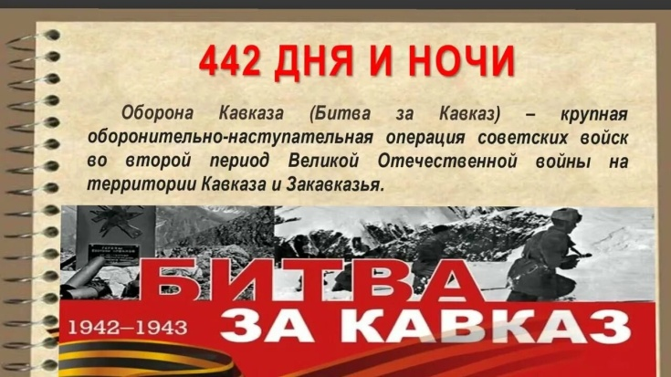 |  |  |  | Кавказская операция длилась 442 дня:  с 25 июля 1942 года по 9 октября 1943 года.  Это были оборонительные и наступательные бои, проведенные на обширной территории в сложных условиях степной, горной и  горно-лесистой местности,  а также на побережье Чёрного моря.
Жестокие бои шли в сложных погодных условиях, на перевалах,  где один неосторожный шаг стоил жизни.  Здесь сражались обыкновенные солдаты,  готовые в любую минуту на подвиг. Гитлеровцев на каждом шагу встречали мужество, отвага и стойкость воинов. |  |  |  |  | 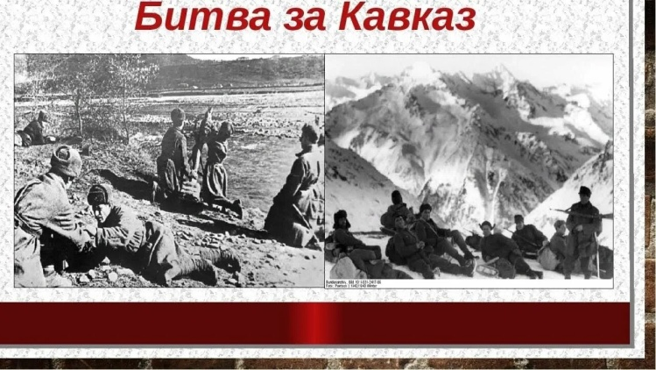
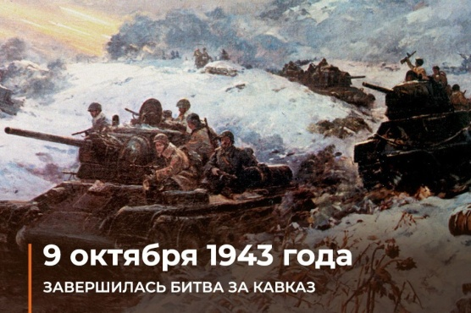 |  |  | «На Кубани и Таманском полуострове не осталось ни одного живого немца, кроме пленных» –  эти слова генерала Константина Павловича Петрова стали эпилогом битвы за Кавказ.
В результате жесточайших боёв советская армия изгнала немцев с территорий Кавказа, вернула контроль над значительной частью Кубани и восточным побережьем Чёрного и Азовского морей. СССР вернул свои нефтяные месторождения и посевные площади. Планы нацистского руководства по захвату богатейших хлебных районов, источников нефти и проникновению в районы Ближнего и Среднего Востока были сорваны. Завершилось контрнаступление советских войск в битве за Кавказ – в результате согласованного удара советских армий и флотов был полностью освобожден Таманский полуостров. Это было одно из самых длительных и кровопролитных сражений Великой Отечественной войны, продолжавшееся 442 дня и сыгравшее важную роль в создании коренного перелома в ходе войны. С победы под Сталинградом и на Кавказе началось победоносное шествие на Берлин.
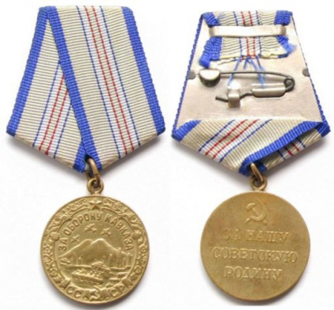 | Более 850 000 участников той тяжелейшей битвы были награждены медалью «За оборону Кавказа», учреждённой в 1944 году. Их мужество и стойкость, вера и любовь к Родине помогли выстоять в той тяжелейшей битве.
Подвиг защитников Кавказа  останется бессмертным в веках.  Он будет жить с нами вечно!  Наш общий долг – беречь память о героях и окружить заботой ветеранов! |  |  |  |  |  |  | 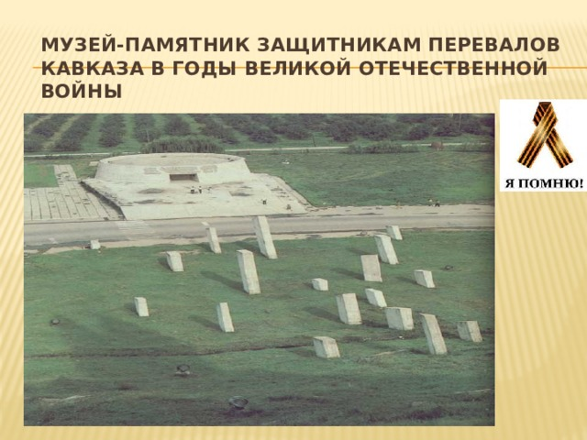

https://infourok.ru

